附件3

报名系统网上报名操作说明

考生请注意：建议阅读该操作手册的电子版时，打开Word“视图”菜单中的“文档结构图”（导航窗格），操作左侧的目录查看相应章节。

一、考生注册登录

（一）进入登录页面
在浏览器输入网址https://bm.gd-pa.cn/dzsys/szjs访问报名系统首页（图1）。建议使用谷歌浏览器、360浏览器等进入网站，不可使用IE浏览器。
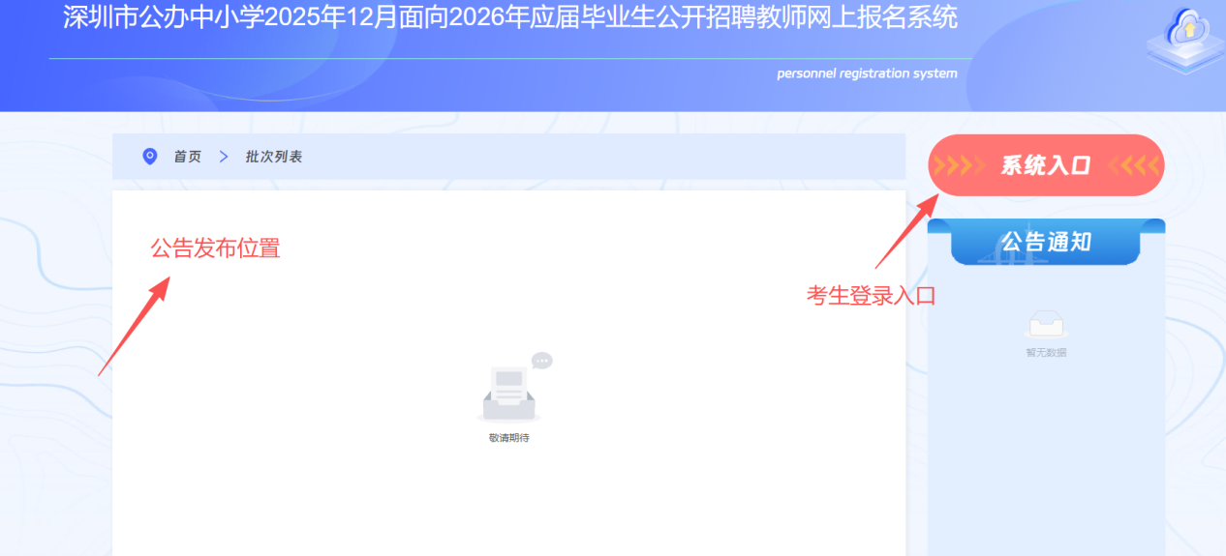
图 1 报名系统首页
点击右边上方的“系统入口”按钮，即可进入登录页面（图2）。
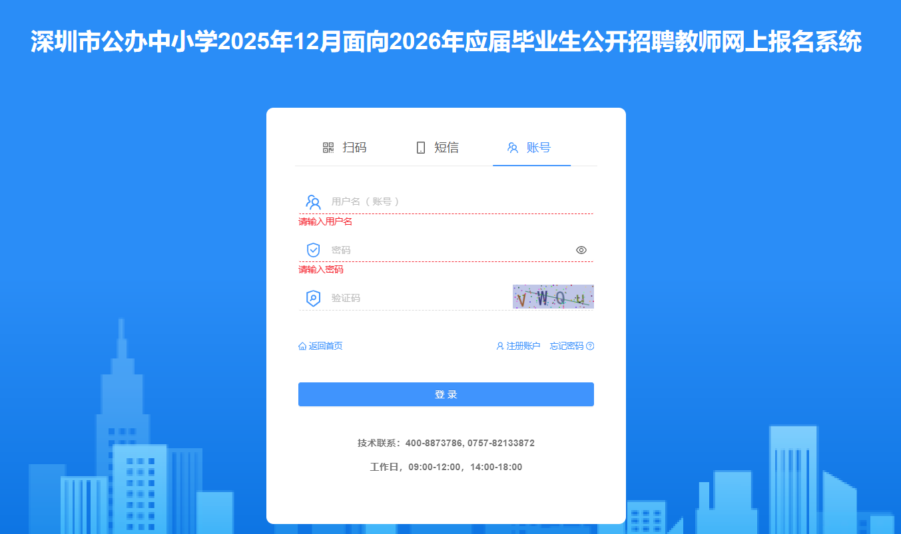
图 2 登录页面

（二）注册账号
首次登录报名系统的考生，须点击登录页面右下方的“注册用户”按钮进行注册。在注册页面（图3），填写用户名、密码、邮箱、手机号等信息。信息填写完成后，点击“注册”按钮即可完成注册。
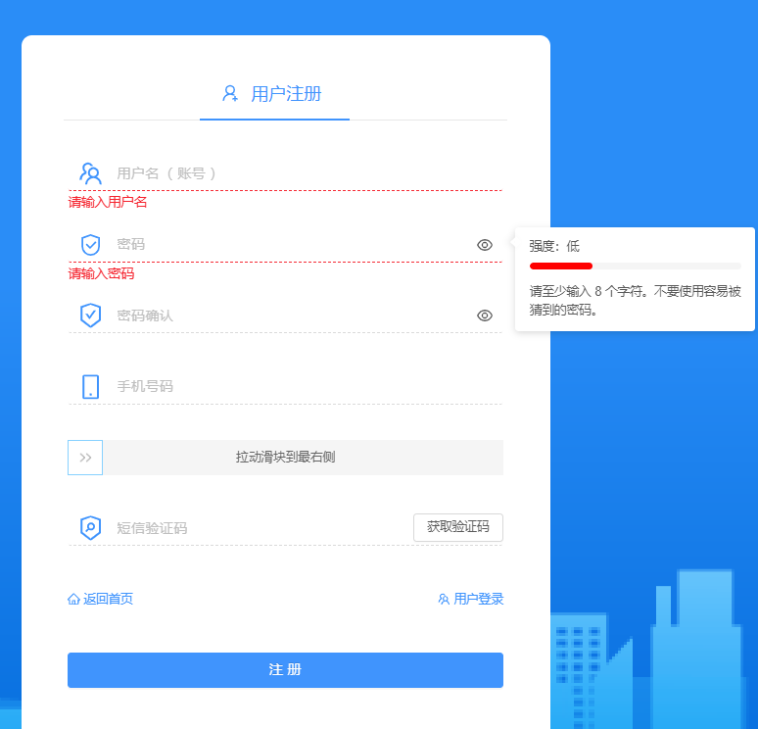
图 3 注册页面

（三）登录报名系统
注册完成后，进入登录页面（图4），输入用户名、密码和验证码，点击“登录”按钮完成系统登录。
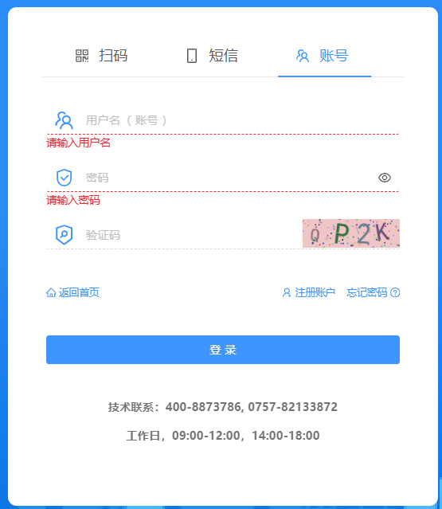
图 4 登录页面

二、选择岗位报名

（一）选择报名岗位所属区域
点击“选择报名”按钮（图5），即可将报名用户暂时绑定至该区域。全市共9个报名区域，分别为“市属学校”“福田区”“罗湖区”“盐田区”“南山区”“宝安区”“龙岗区”“龙华区”和“光明区”。考生在此页面选择报考区域并绑定后，即可在“报名业务”模块查看该区域的岗位。
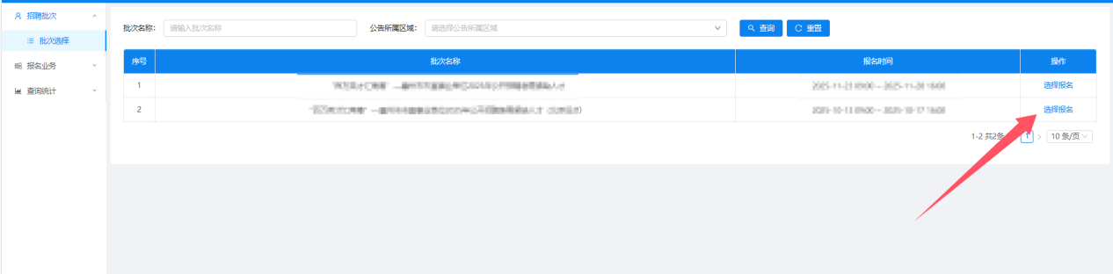
图5 选择报考区域

（二）更改报名岗位所属区域
返回“招聘批次-批次选择”模块（图5），即可重新选择报名岗位所属区域。

（三）选择岗位填报信息
选择报名岗位所属区域后，点击“报名业务-我的报名”模块，进入报名流程。
1.阅读报名须知。考生须阅读报名须知，并点击“我已阅读并知晓”按钮确认（图6）。
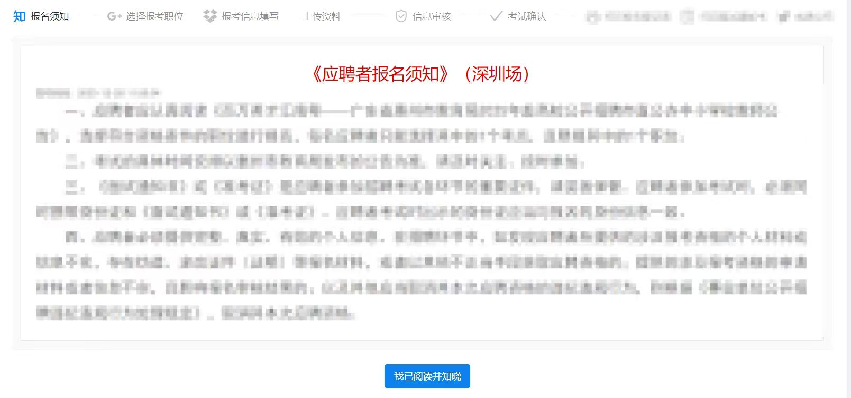
图6 阅读报名须知
2.选择报名岗位。确认阅读须知后，可查看当前区域的岗位，并点击右侧“报考该职位”进行选择。选择后，点击页面下方的“报考选择职位”（图7），即可进入下一步填写报名信息。
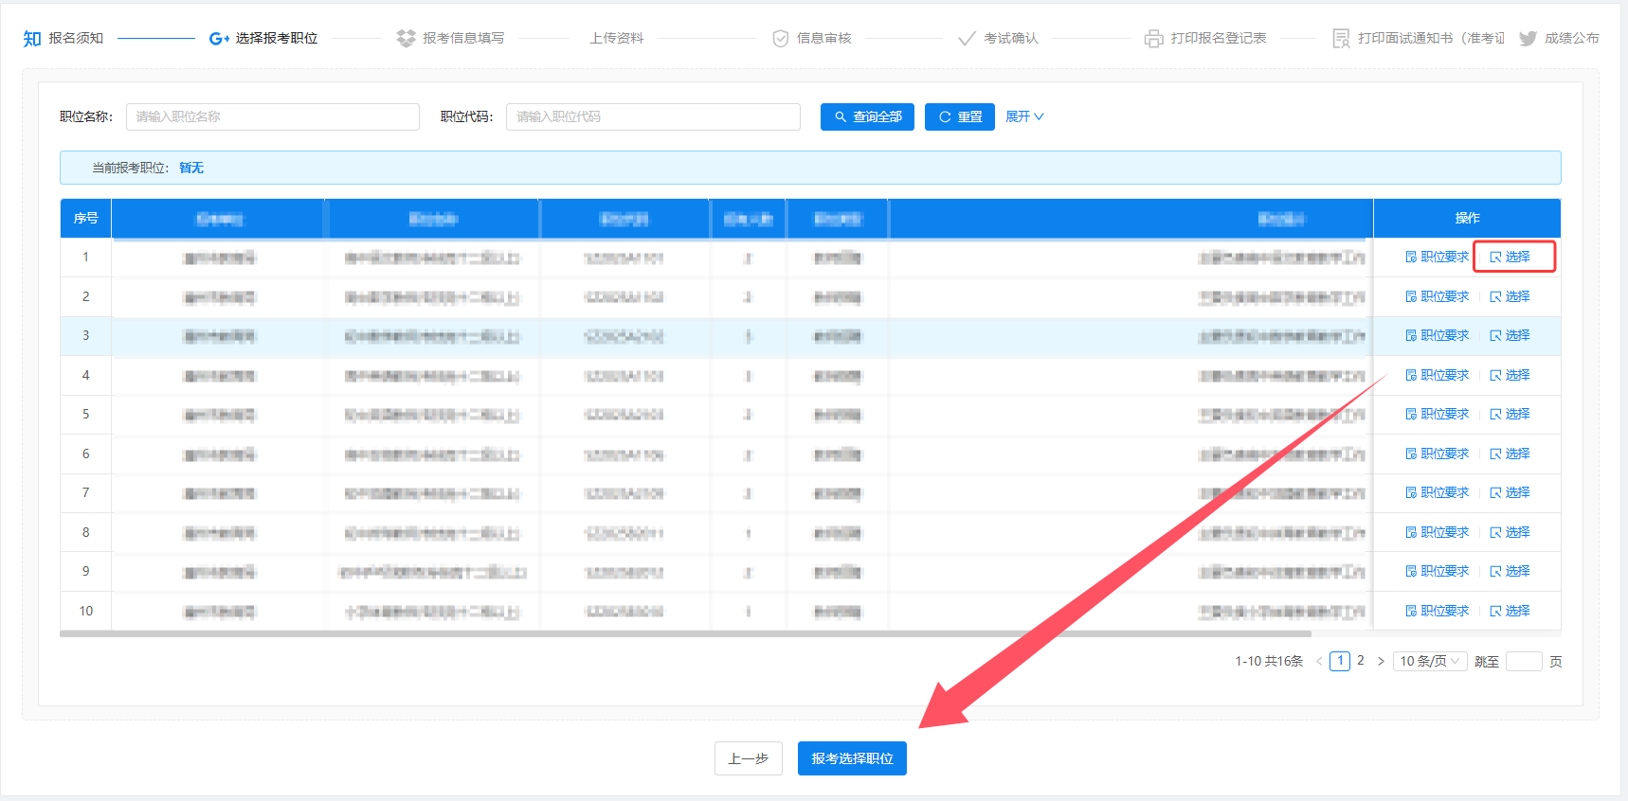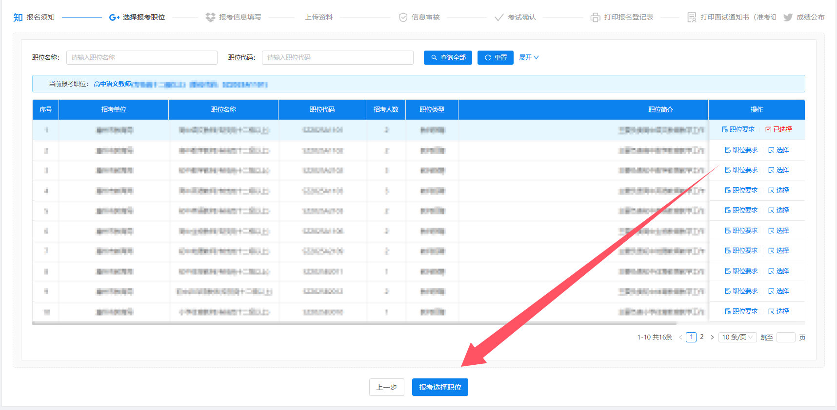
图7 选择报名岗位
3.填写报名表。选择报名岗位后，考生可填写报名表中的个人信息（图8）。填写完成后，点击“提交报名信息”，进入资料上传页面。
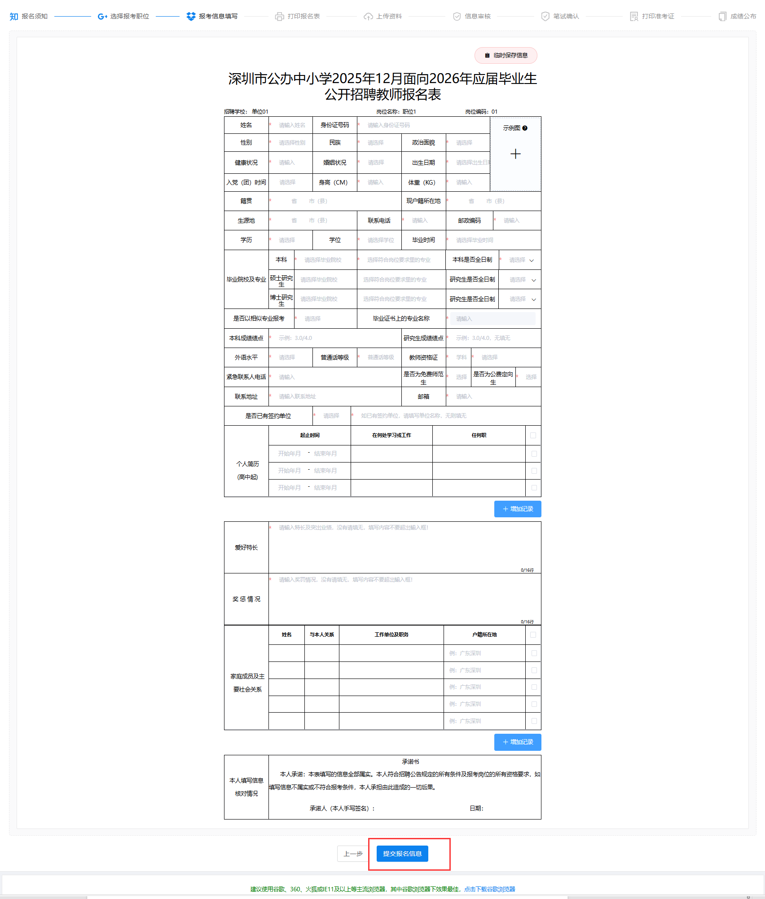
图8 填写报名表
4.打印并签署报名表。填写报名表完成后，考生须打印报名表并在底部手写签名。完成后，请扫描为PDF格式，以备下一步上传。
5.上传报名材料。考生须按页面所示要求（图9），对照本次招聘公告、岗位表（附件1）内容，上传所有相关材料（具体要求详见附件4）。所有材料均须使用PDF格式上传彩色扫描件，并确保文字、图像清晰可辨认。
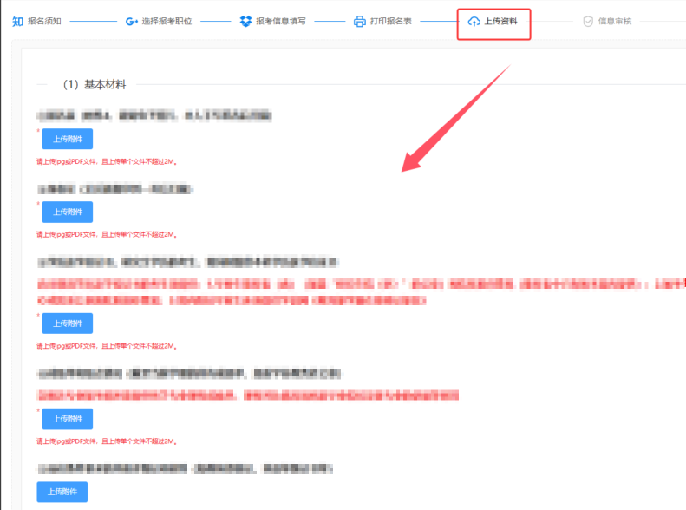
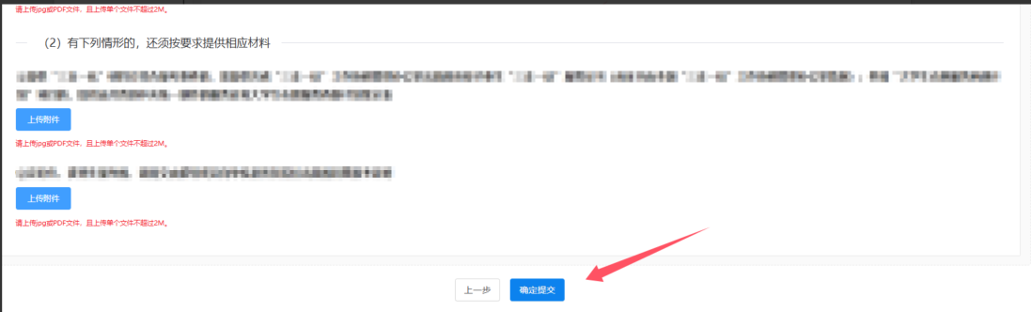
图9 上传报名材料

（四）提交报名
资料上传完成后，点击“确定提交”按钮（图9底部），即可提交该岗位报名。

三、资格初审

（一）查看资格初审情况
考生提交材料后，可在下一页面查看资格初审情况。资格初审单位一般应当在报考者提交报考岗位次日起2日内提出资格初审意见，意见包括“初审通过”、“初审不通过”、“退回补充材料”三种情形，请各位考生务必随时留意报名系统的相关结论。
其中，审核意见为“审核通过”的（图10），考生不能再报考其他岗位；2025年12月27日10:00至2026年1月5日18:00期间，报考申请状态为“待审核”或审核意见为“审核不通过”的，考生可以改报其他岗位；2026年1月5日18:00以后，报考申请状态为“待审核”或者审核意见为“审核不通过”的，考生不能再改报其他岗位。
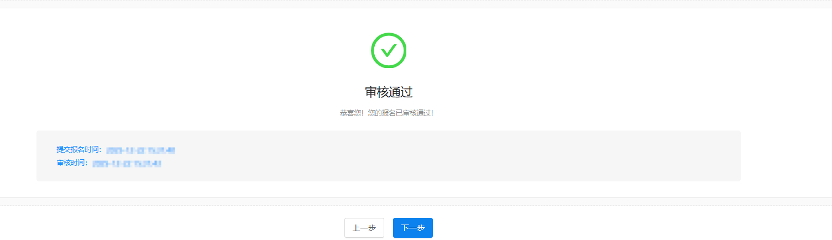
图10 审核通过页面

改报岗位操作
2025年12月27日10:00至2026年1月5日18:00期间，考生在“待审核”、“审核不通过”状态下，考生可自行进行信息修改和改报岗位。
“待审核”状态下考生点击“立即撤销”按钮（图11），可返回之前的流程进行岗位改报和报名信息的调整，调整后重新提交报名，进入“待审核”状态。
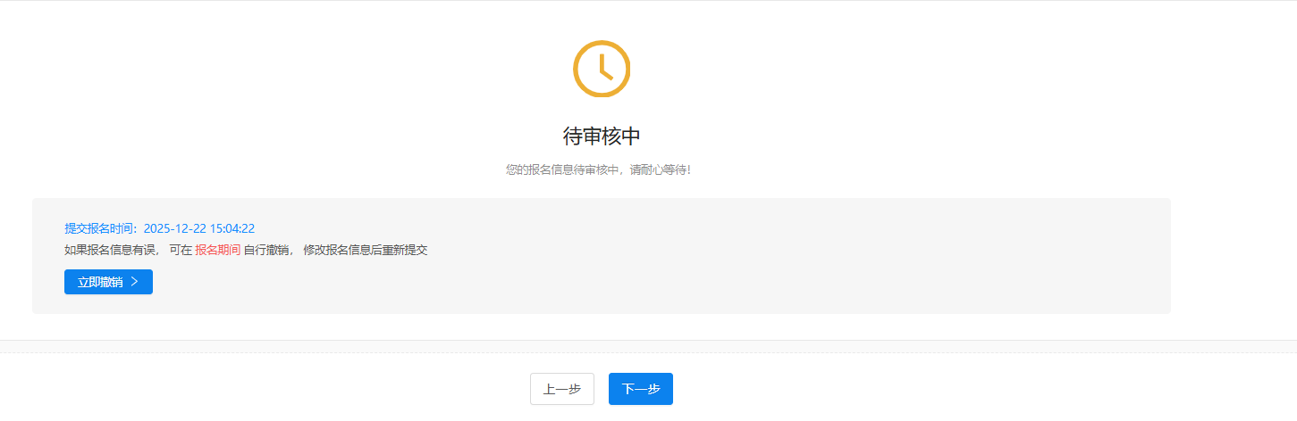
图11 待审核页面
“审核不通过”状态下，考生点击“立即去修改”按钮（图12），会弹出“修改报考职位-修改报名信息-修改报名文件”的窗口，考生依次先选择“岗位-修改报名信息-修改报名文件”的操作流程后，点击“确认提交修改”按钮，重新提交报名，进入“待审核”状态。
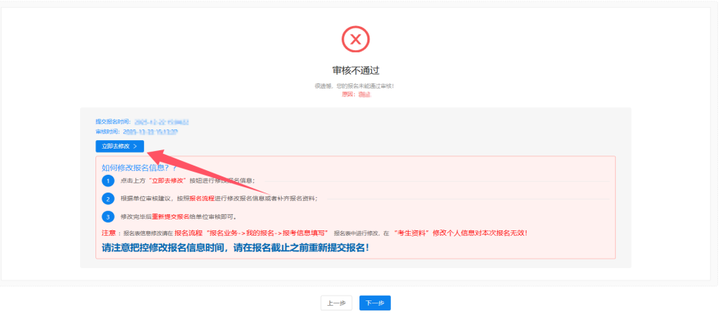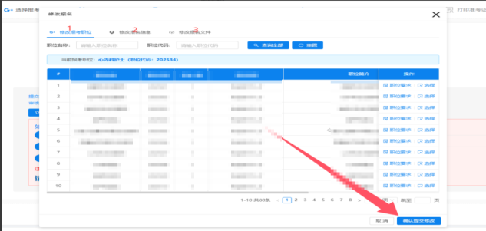
图12 审核不通过页面

（三）补传材料
资格初审页面显示“退回补充材料”的，可根据系统审核意见提示补交材料，并重新提交（图13）。考生须在2026年1月7日16:00前，按审查意见要求补充材料后，再进行一次岗位提交操作，逾期将无法补充资料。其中，2026年1月5日18:00至2026年1月7日16:00期间，仅可补充材料，不可改报其他岗位。
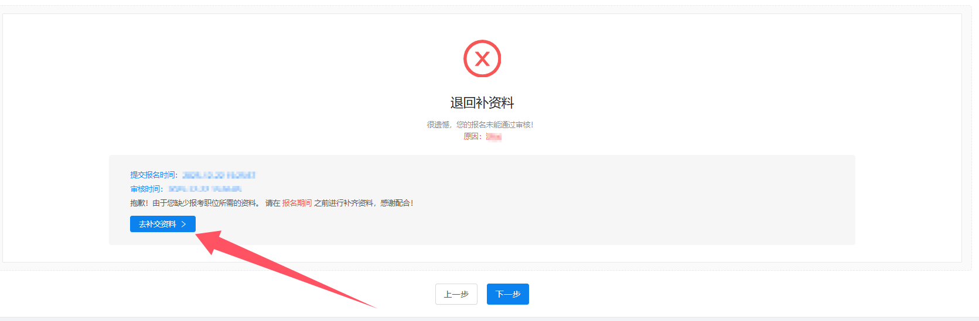
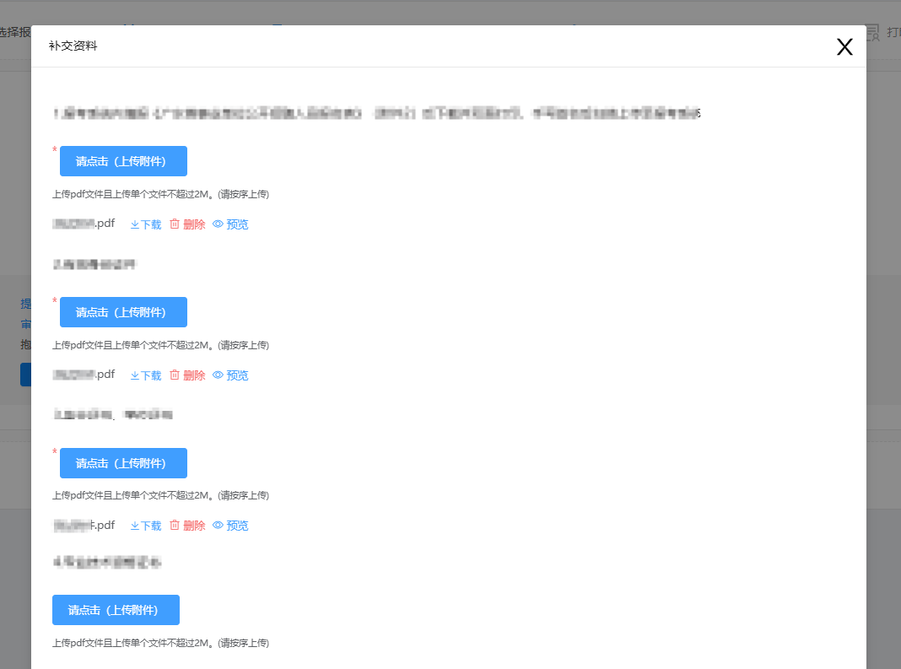
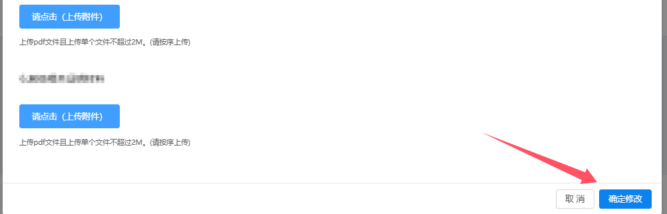
图13 补传材料

（四）参加笔试确认
通过资格初审的应聘人员须于2026年1月8日14:00至2026年1月10日18:00期间登录报名系统，在“报名业务-我的报名-笔试确认”页面（图14），确认是否参加笔试。未按规定时间进行笔试确认的应聘人员报名不成功。
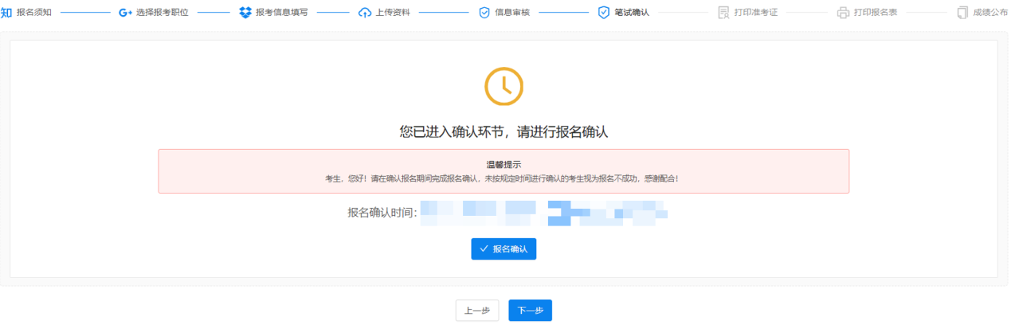
图14 参加笔试确认

四、查看报名情况
考生可通过“查询统计”模块，查看本次招聘岗位报名情况（图15）。2025年12月30日18:00，将在报名系统发布报考比（拟聘人数∶成功报名人数）超过1∶100和低于1∶5的岗位。如无符合上述条件的岗位，报名期间将不公布。2026年1月8日12:00将在报名系统内公布所有岗位的成功报考人数。如出现岗位无人报名，则取消该岗位招聘。
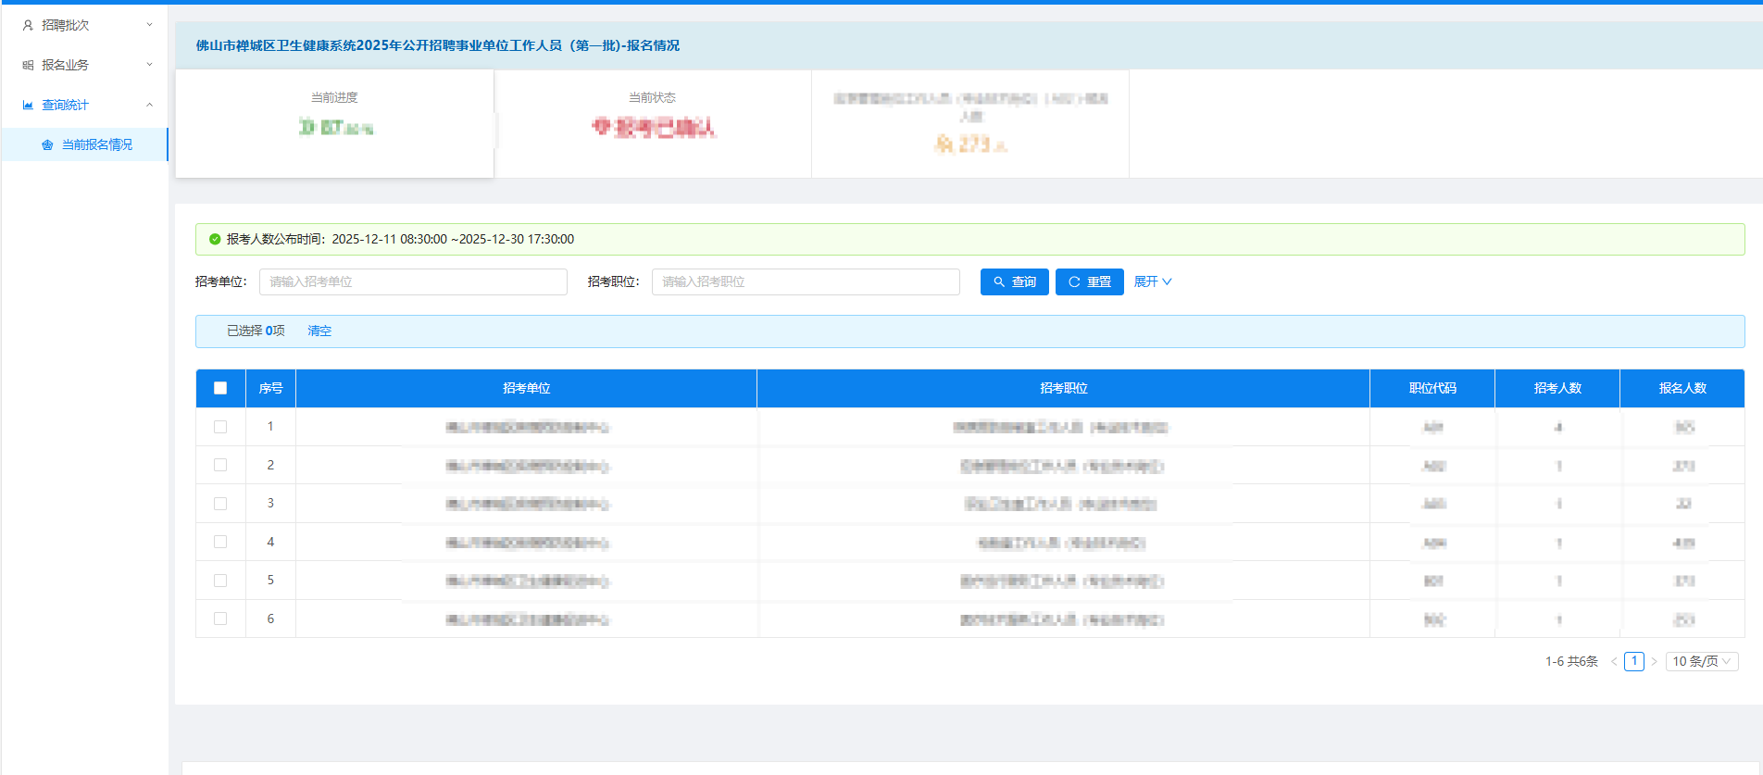
图15 查看报名情况

五、系统技术支持咨询电话
考生如遇系统技术问题，可在报名及资格初审期间工作日9:00-12:00、14:00-18:00拨打400-8873786或 0757-82133872处理。因咨询人数较多，如遇咨询电话忙音或无法接通的情况，可将需咨询的情况通过电子邮件发送bm@gd-pa.cn进行反映，来邮时请在邮件中注名姓名、身份证号码、联系电话和事由，我们将尽快答复。
以上电话不受理涉及招聘政策的咨询。

